Описание：
Петличный микрофон COMICA CVM-V01SP специально разработан для смартфонов. Данный всенаправленный микрофон с защитой от помех оснащен шнуром длиной 1,2м для удобства записи.

Спецификация:
- Разработан специально для смартфонов;
2. Всенаправленная головка микрофона с экранированием для записи звука отличного качества;
3. Встроенный металлический экран и ветроглушитель для эффективного снижения уровня шума;
4. Простота управления;
5. Тщательно проработанный дизайн и удобство переноски.

Характеристики:

- Частотная характеристика
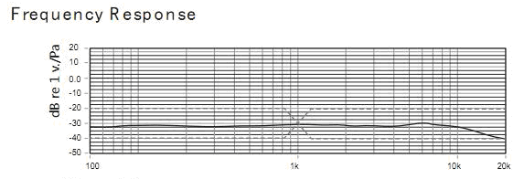
- Диаграмма направленности
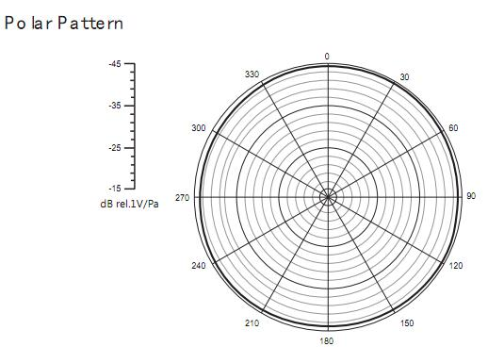
- Технические характеристики
Диаграмма направленности | Всенаправленный
Максимальный УЗД | 100дБ (@1кГц,1% THD до 1kΩ)
Диапазон частот | 50Гц~20кГц
THD | <5%
Выходное сопротивление | 600Ω
Динамический диапазон | 114дБ (на IEC651)
Чувствительность | -35дБ±3дБ отн. 1В/Па @1кГц
Сигнал/Шум | 68дБ УЗД (@1кГц, отн. 1Па на IEC651)
Длина кабеля | 1,2м

